【思维方式】
给生活一个拐弯
（一院吴钰仪推荐，2016年3月6日）

推荐理由：这篇文章简短有意思，看过之后，不免感慨，生活的道路如此广阔，光是局限在一个位置，难免会让人觉得疲乏，甚至想要躲避。有时候可能是一个拐弯，遇见美好，愉悦会取代烦恼，其他的事情也会变得顺利。

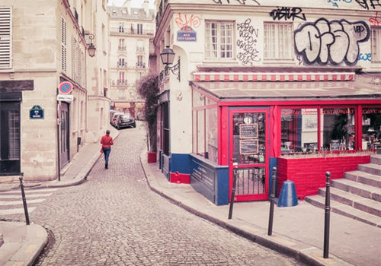

一个朋友，在国企工作，事业有成，家庭和睦，但却过得不开心。此人在父母那儿是孝子，在妻子那儿是好丈夫，在儿子那儿是好爸爸，在单位是好同事，个个感叹，绝世好男人。
朋友却有说不出的苦，我不解，问他：“你是男的嫉妒，女的羡慕，还有什么好苦的。”朋友摇头说不知道。
后来，朋友开始恐惧上班，害怕待在家里，一到办公室就浑身不自在。
有一天，他找到了寺庙，想要出家。大师询问了他一番后，对他说：“山下有一个集市，集市里有一条很长的小巷，你去走，走完了再回来，记住了，要一直往前走。”
朋友照着大师的话做，来到山下，果然有一个集市，集市里有一条小巷。朋友没想什么，朝着小巷一直往前走。他走到第一个路口，发现有一家茶庄，里面的人正悠闲地喝着茶，他想去喝一碗，但咽了咽口水，又继续朝前走。走到第二个路口，他看见有几个小孩在踢足球，想上前去踢两脚，但伫立了一会，他又转身走了。
此后每走过一个路口，都会看见一件让自己怦然心动的事，但为了完成任务，他只好往前走，直到经过第七个路口，将小巷走完。回来后，大师问他：“你开心吗?”朋友摇头。朋友说：“我起初很开心，但走到最后突然很难过。”
大师说：“这就对了，你为了完成任务一直往前，这就是你不开心的原因，你应该学会拐一下弯，不要太执着于路怎样，而要看心怎样。”听了大师的话，朋友恍然大悟，作揖谢过大师，开开心心地下了山。
后来朋友竟辞去国企的职务，自己开了一个小茶馆，以前不喝酒的他，也时不时会约朋友去小酌几杯。不爱运动的他，竟花了不少钱买了一套装备，开始打球、健身、游泳了。去他家里做客，偶尔也会听见他跟妻子吵吵架，他完全变了一个人。朋友笑着说，他终于感受了幸福。
原来，朋友这辈子为父母，为家庭活得多，为自己活得少。大学毕业，为了父母，他放弃了自己喜欢的工作选择了国企。结婚后，他戒了烟戒了酒，把时间全部花在工作和家庭上，而放弃了自己所有的爱好。所以，他虽然拥有成功的事业，幸福的家庭却感受不到幸福。
其实，生活就像那条小巷，与其带着烦恼朝前走，还不如爽快地来一个拐弯。在拐角处，也许一不小心就碰上幸福。
（推荐者注：本文来自人生指南成功励志网-智慧人生-人生哲理2016年2月13日）
（注：学校关工网站刊发时间：2016年3月11日）

